

Isabelle Almeida
Matheus Neves

SPEED MARKET
APLICATIVO DE DELIVERY DE SUPERMERCADO

Amparo-SP
2025
Isabelle Almeida
Matheus Neves

SPEED MARKET
APLICATIVO DE DELIVERY DE SUPERMERCADO

Trabalho parcial de conclusão
de Curso apresentado ao Curso
Técnico em Desenvolvimento de
Sistemas da escola SENAI
Jaguariúna.
Orientadores: Wellington Fábio

Amparo-SP
2025
Isabelle Almeida
Matheus Neves

SPEED MARKET
APLICATIVO DE DELIVERY DE SUPERMERCADO

Trabalho parcial de conclusão de Curso apresentado ao Curso
Técnico em Desenvolvimento de Sistemas da escola SENAI Jaguariúna, como requisito parcial para obtenção do grau de Técnico em Desenvolvimento de Sistemas

BANCA EXAMINADORA

X__________________________
Prof. Wellington Fábio
RESUMO
Objetivo: O projeto Speed Market visa desenvolver e implementar um aplicativo marketplace intuitivo e eficiente que agregue diversos supermercados da cidade, com o objetivo principal de facilitar o serviço de entrega de compras, focando em rapidez e emergência. O sistema busca garantir que as compras cheguem de forma ágil e segura, atendendo clientes que buscam praticidade ou que necessitam de produtos de forma urgente.
Metodologia: Foi adotada a metodologia Kanban. Esta escolha se deu por sua abordagem visual e flexível, que permite um gerenciamento eficiente do fluxo de trabalho e a priorização contínua das tarefas. Isso facilita a adaptação rápida às demandas do projeto e garante entregas incrementais e constantes. O ciclo de desenvolvimento ocorreu de 04 de março a 18 de dezembro de 2025.
Resultados: O resultado esperado é a entrega de um sistema funcional com uma Proposta de Valor Clara e Atraente (entrega rápida e emergencial), suportado por uma Estrutura de Banco de Dados Robusta (incluindo Empresa, Pedido, Pagamento e Avaliação) e um forte Foco no Atendimento ao Cliente para gerar fidelidade.

ABSTRACT
Objective: The Speed Market project aims to develop and implement an intuitive and efficient marketplace application that aggregates various supermarkets in the city, with the main goal of facilitating the grocery delivery service, focusing on speed and emergency. The system seeks to ensure that purchases arrive quickly and securely, serving customers who seek convenience or who urgently need products.
Methodology: The Kanban methodology was adopted. This choice was made due to its visual and flexible approach, allowing for efficient workflow management and continuous task prioritization. This facilitates rapid adaptation to project demands and ensures incremental and constant deliveries. The development cycle ran from March 4th to December 18th, 2025.
Results: The expected outcome is the delivery of a functional system with a Clear and Appealing Value Proposition (fast and emergency delivery), supported by a Robust Database Structure (including Company, Order, Payment, and Rating entities) and a strong Focus on Customer Service to build loyalty

SUMÁRIO
1 TAP .............................................................................................................1
1.1 Objetivo ...............................................................................................1
1.2 Justificativa ........................................................................................1
1.3 Metodologia ........................................................................................1
1.4 Resultados esperados .......................................................................1
2 PROTÓTIPO ..............................................................................................3
2.1 Wireframe ............................................................................................3
2.2 Mockup ................................................................................................3
2.3 Protótipo .............................................................................................3
3 EAP ...........................................................................................................4
3.1 Documento de requisitos ..................................................................4
3.2 Análise de risco ..................................................................................5
3.3 Cronograma ........................................................................................6
3.4 Orçamento ..........................................................................................6
4. DOCUMENTO DE ARQUITETURA .........................................................8
4.1 Diagrama de classes .........................................................................8
4.2 Diagrama de atividades .....................................................................9
4.3 MER-DER ..........................................................................................10
5. CONCLUSÃO/ENTREGA .....................................................................11
6. LIÇÕES APRENDIDAS.........................................................................15
REFERÊNCIAS ........................................................................................18

1
- TAP
1.1 Objetivo
O objetivo principal do Speed Market é criar um aplicativo intuitivo e eficiente que funcione como um marketplace, reunindo diversos supermercados e realizando o serviço de entrega. O foco primordial é facilitar o serviço de entrega de compras, com ênfase em rapidez e emergência.
1.2 Justificativa
O projeto se justifica pela identificação de um nicho de mercado: a demanda por conforto e urgência. A Proposta de Valor Clara e Atraente do Speed Market (entrega rápida e emergencial de produtos essenciais) posiciona o serviço como uma solução para pessoas que não conseguem sair de casa ou que têm necessidades imediatas. A sustentabilidade do negócio é reforçada pelo Modelo de Negócio com Receita Dupla.
1.3 Metodologia
A metodologia de desenvolvimento escolhida foi o Kanban.
- Definição: Um sistema visual de fluxo contínuo que prioriza a entrega incremental e a limitação de tarefas em andamento.
- Vantagens e Escolha: O Kanban foi selecionado por sua abordagem visual e flexível, que permite um gerenciamento eficiente do fluxo de trabalho. Ele possibilita que a equipe se adapte rapidamente às demandas e garanta um desenvolvimento mais dinâmico, transparente e organizado.

2
1.4 Resultados Esperados
Item | Resultado esperado | Fonte
Sistema Marketplace Funcional | Aplicação que reúne diversos supermercados e realiza a entrega, com foco em agilidade. | Triângulo do Projeto
Qualidade do Serviço | Total atendimento para que o cliente se sinta confortável e seguro, visando fidelização. | Matriz SWOT
Estrutura de Dados | Modelagem de banco de dados robusta com entidades como Empresa, Produto, Cliente, Pedido, Pagamento e Avaliação. | Matriz SWOT
Prazo e Custo | Entrega completa do escopo definido entre 04/03/2025 e 18/12/2025, dentro do custo de mão de obra de R$ 100.320,00. | Triângulo do Projeto

3
- Protótipo
2.1 Wireframe (Figma do Mobile e ou do Web)
https://www.figma.com/proto/OlHvhztXHYQJX8xR6OwxvU/Prototipo-Desktop-Speed-Market
2.2 Mockup (Se tiver algum JSON)
O documento canvas(3).json (Modelo Canvas) define os pilares do protótipo, incluindo:
- Proposta de Valor: "O serviço oferece entrega rápida e emergencial de produtos essenciais de supermercado".
- Recursos Chave: Entregador, Veículos, Equipamentos e Nuvem.
- Canais: Aplicativo, Whatsapp, Instagram.
2.3 Protótipo (Link do front-end implantado)
O front-end (desenvolvido com home.html, checkout.html e scripts como home.js, cart.js, checkout.js) interage com a API base implantada no seguinte domínio:
URL da API: https://tcc-senai-tawny.vercel.app
Estrutura de Conexão (exemplo em login.js):
JavaScript:
const API_URL = 'https://tcc-senai-tawny.vercel.app';
...
const response = await fetch(`${API_URL}/login`, {
method: 'POST',
// ...
});
4
3.EAP
3.1 Documento de Requisitos (Requisitos Funcionais)
A documentação de requisitos (reqFuncionais.txt) lista os Casos de Uso (DCU) e os Requisitos Funcionais (RFs) essenciais para a operação do sistema.
Caso de Uso (DCU) | Requisitos Funcionais (RFs) Essenciais | Descrição
DCU01 - Gerenciar Cliente | RF001.1; RF001.3 | Permitir o CRUD (Cadastro, Edição, Visualização e Exclusão) de clientes e mostrar o status (ativo, inativo).
DCU02 - Gerenciar Produto | RF002.1 | O sistema deve permitir o CRUD de produtos no catálogo.
DCU03 - Realizar Compra | RF003.1; RF003.2 | Permitir o cadastro de endereço de entrega e a realização de pedidos com itens do carrinho.
DCU04 - Registrar Pagamento | RF004.1 | Permitir o pagamento por Pix ou Cartão de Crédito.
DCU05 - Avaliar Produto | RF005.1 | O sistema deve permitir o cliente avaliar um produto após a compra.

5
3.2 Análise de Risco (Matriz SWOT)
A Matriz SWOT (matrizswot.txt) identifica os fatores internos e externos que podem afetar o sucesso do Speed Market:
Categoria | Fatores Chave
Forças (Rosas) - Fatores Internos Positivos | Proposta de Valor Clara e Atraente (entrega rápida e emergencial). Modelo de Negócio com Receita Dupla (frete + % da venda). Estrutura de Banco de Dados Robusta.
Fraquezas (Espinhos) - Fatores Internos Negativos | Dependência de Parcerias (supermercados, empresas de pagamento). Complexidade Logística (exigida pela "entrega rápida"). Custo Inicial Alto para a equipe de desenvolvimento.
Oportunidades (Brotos) - Fatores Externos Positivos | Crescimento do Mercado de Delivery. Demanda por Conforto e Urgência. Inovação no Modelo de Entrega (foco emergencial).
Ameaças (Baobás) - Fatores Externos Negativos | Concorrência Forte com grandes players. Flutuação de Custos Operacionais (gasolina, manutenção). Problemas de Escalabilidade que podem comprometer a "promessa de entrega rápida".

3.3 Cronograma
6
O projeto teve uma duração de aproximadamente 290 dias corridos, iniciando em março e finalizando em dezembro de 2025.
Marcos Chave | Data de Início | Data de Fim | Detalhamento
Início do Projeto (Kick-off) | 04 de Março de 2025 |  | Data de início formal do desenvolvimento.
Documentação/  Planejamento | Abril | Junho | Elaboração do TAP, Requisitos e Modelagem (Esquema/Canvas).
Desenvolvimento do Sistema | Agosto | Dezembro | Execução do projeto, focado em entregas incrementais (Metodologia Kanban).
Entrega Final do Produto |  | 18 de Dezembro de 2025 | Prazo final definido para a entrega.

3.4 Orçamento
O cálculo de custo focado na Mão de Obra de Programação foi determinado com base no Triângulo do Projeto (triangulo.txt):
7
Detalhe | Valor | Cálculo
Equipe de Programação | 2 programadores
Duração em Dias Úteis | Cerca de 209 dias úteis
Jornada de Trabalho | 8 horas por dia útil
Hora Técnica (Programador)  Total de Horas Programadas | R$ 30,00 por hora  3.344 horas | 2 programadores * 1.672 horas/programador
Custo Estimado da Mão de Obra | R$ 100.320,00 | 3.344 horas * R$ 30,00/hora

8
- Documento de Arquitetura

4.1 Diagrama de classes:

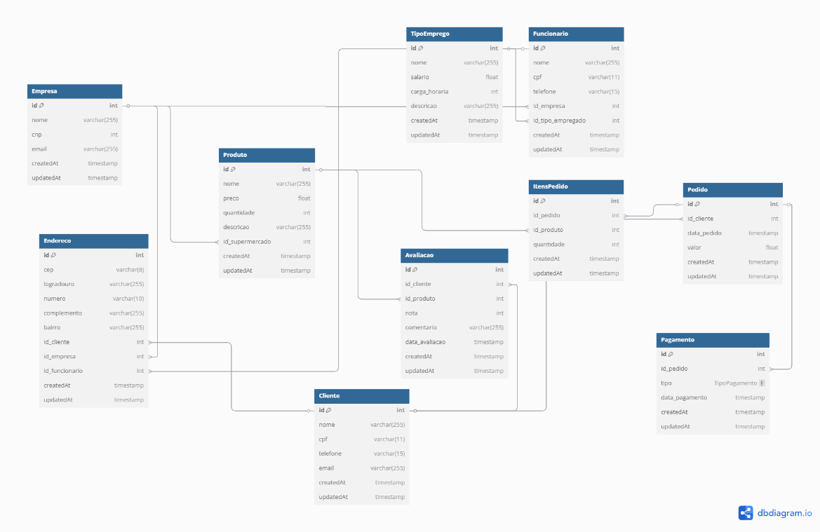

  - Diagrama de Atividades:

9
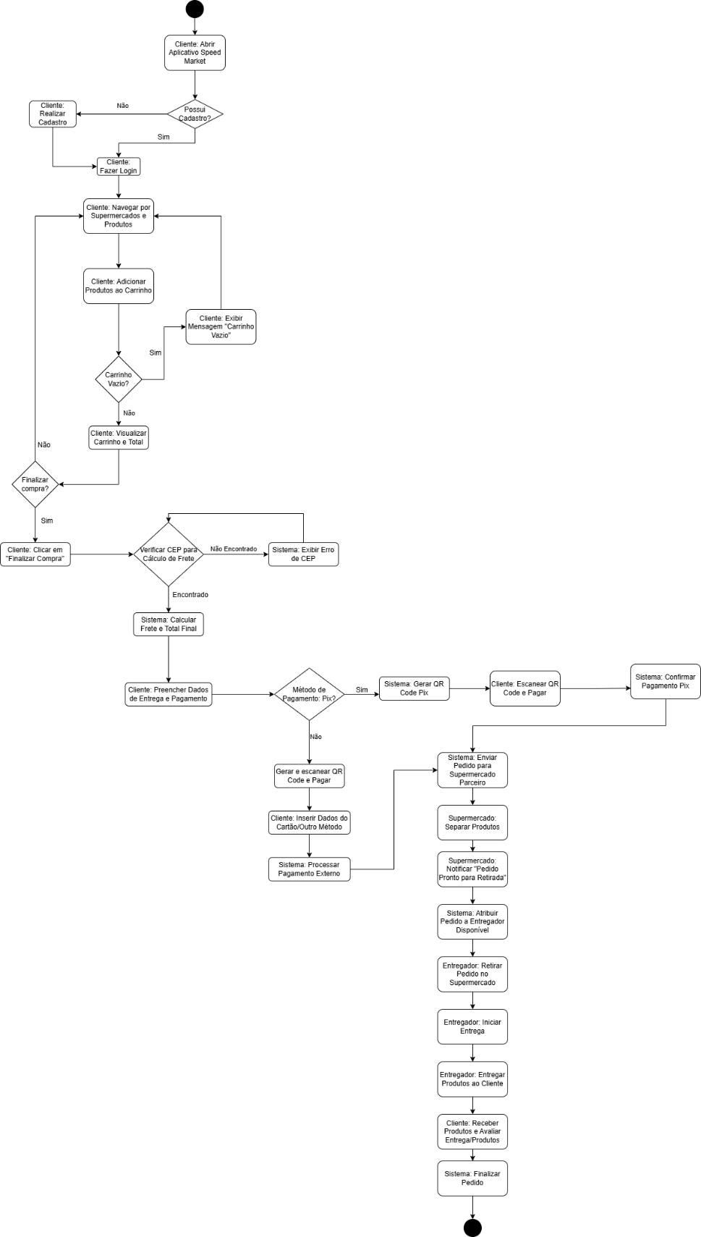

  - MER – DER (Diagrama de Entidade Relacionamento):

10

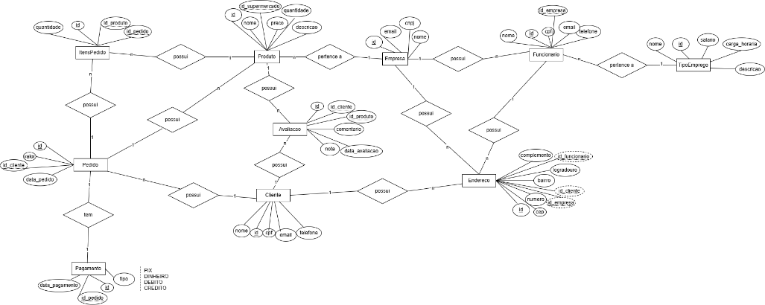

11
- Conclusão/Entrega
Login:
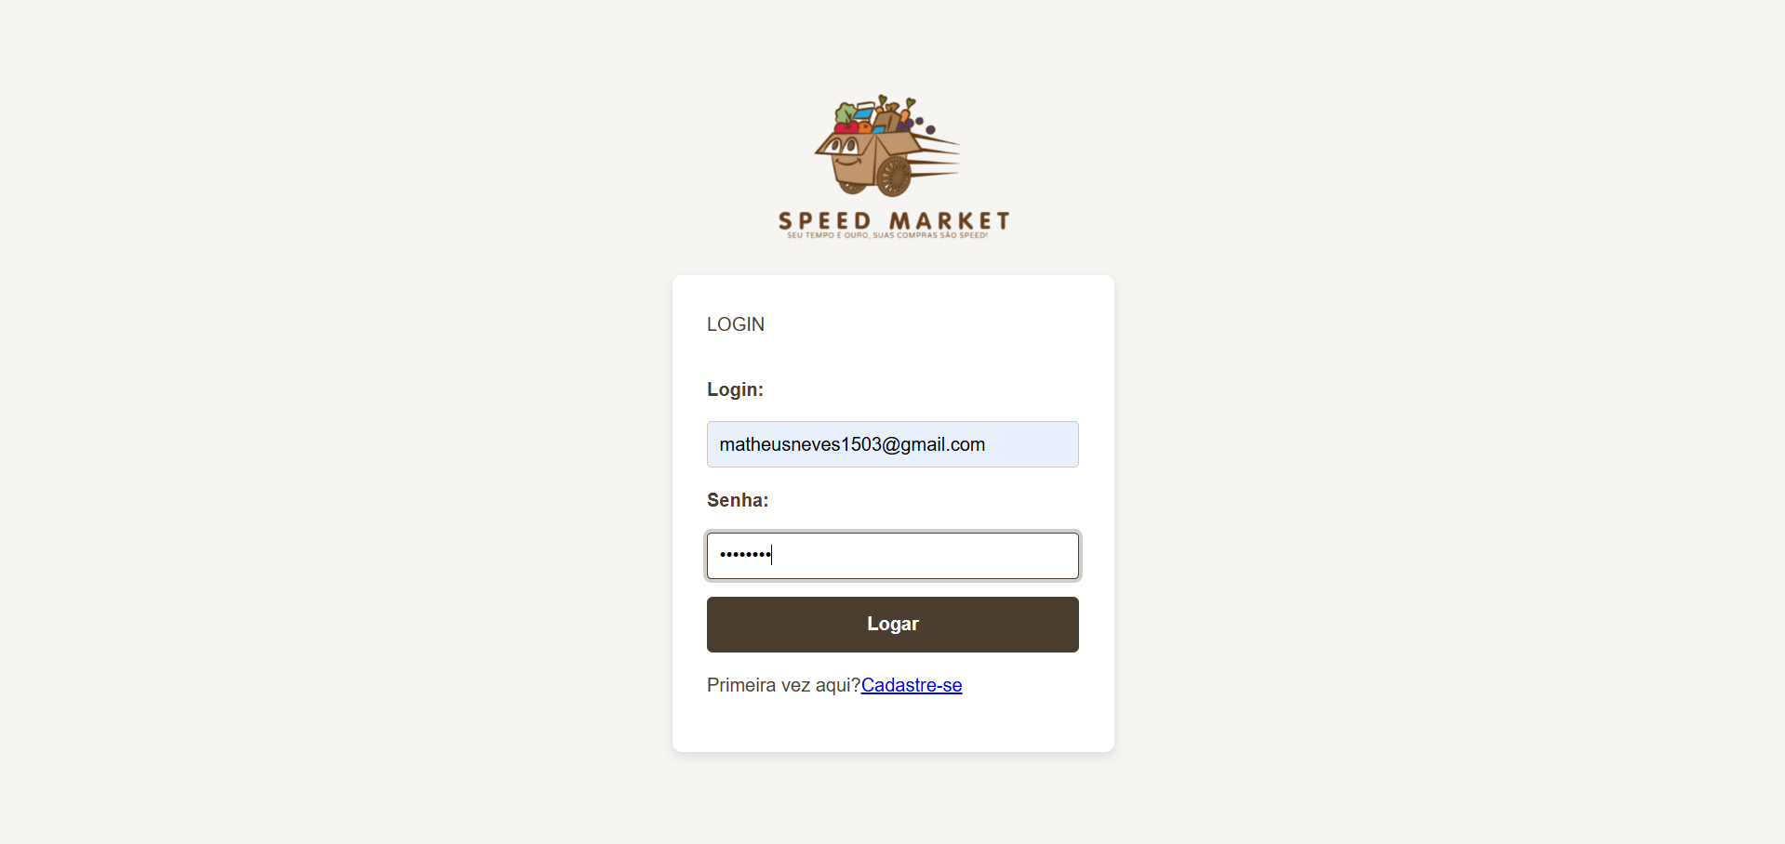
Tela do admin:
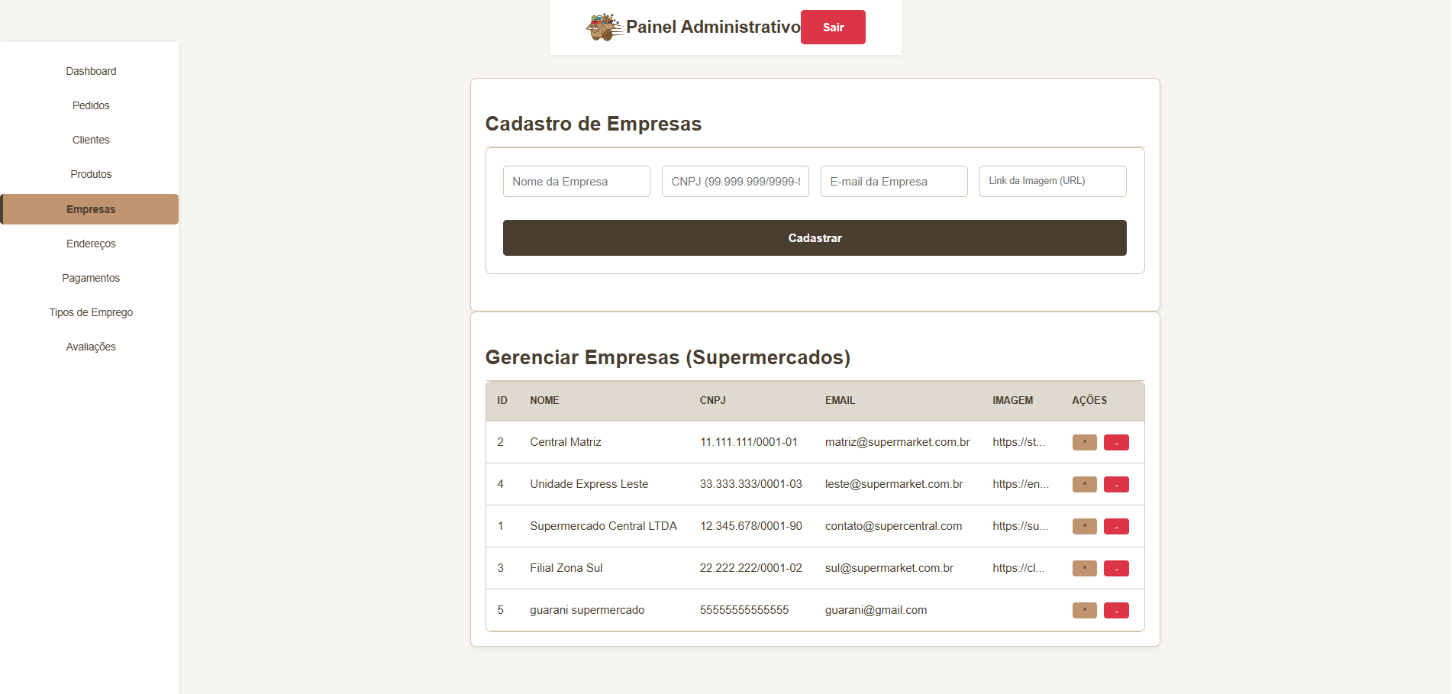

12
Tela do cliente:
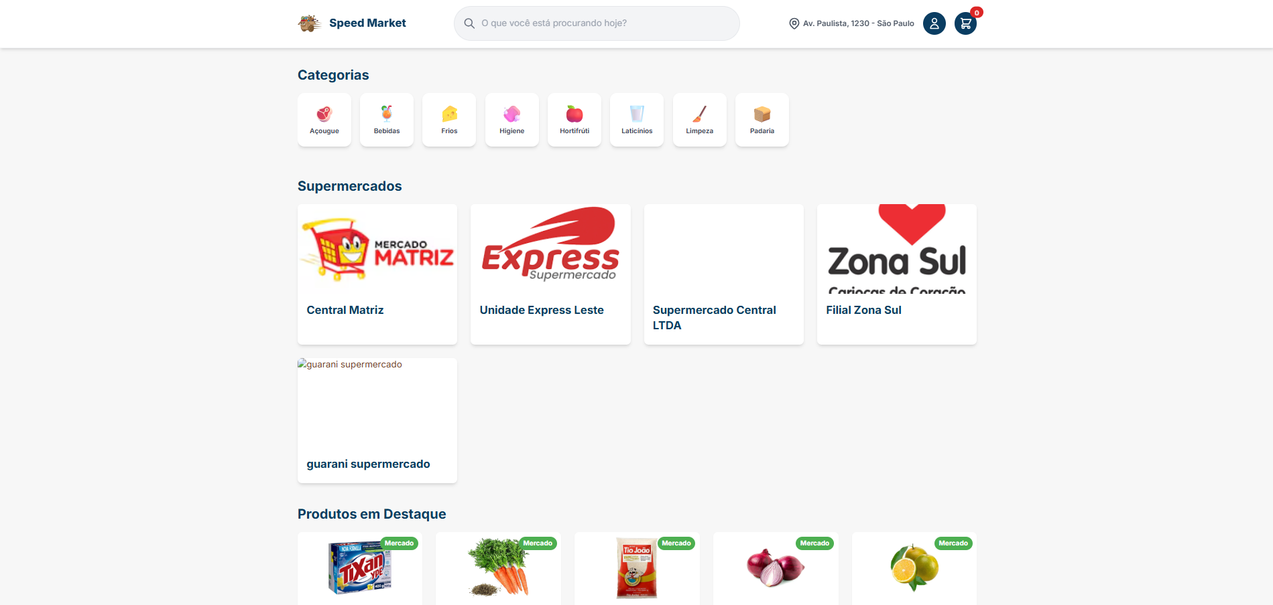
Seleção de categoria:
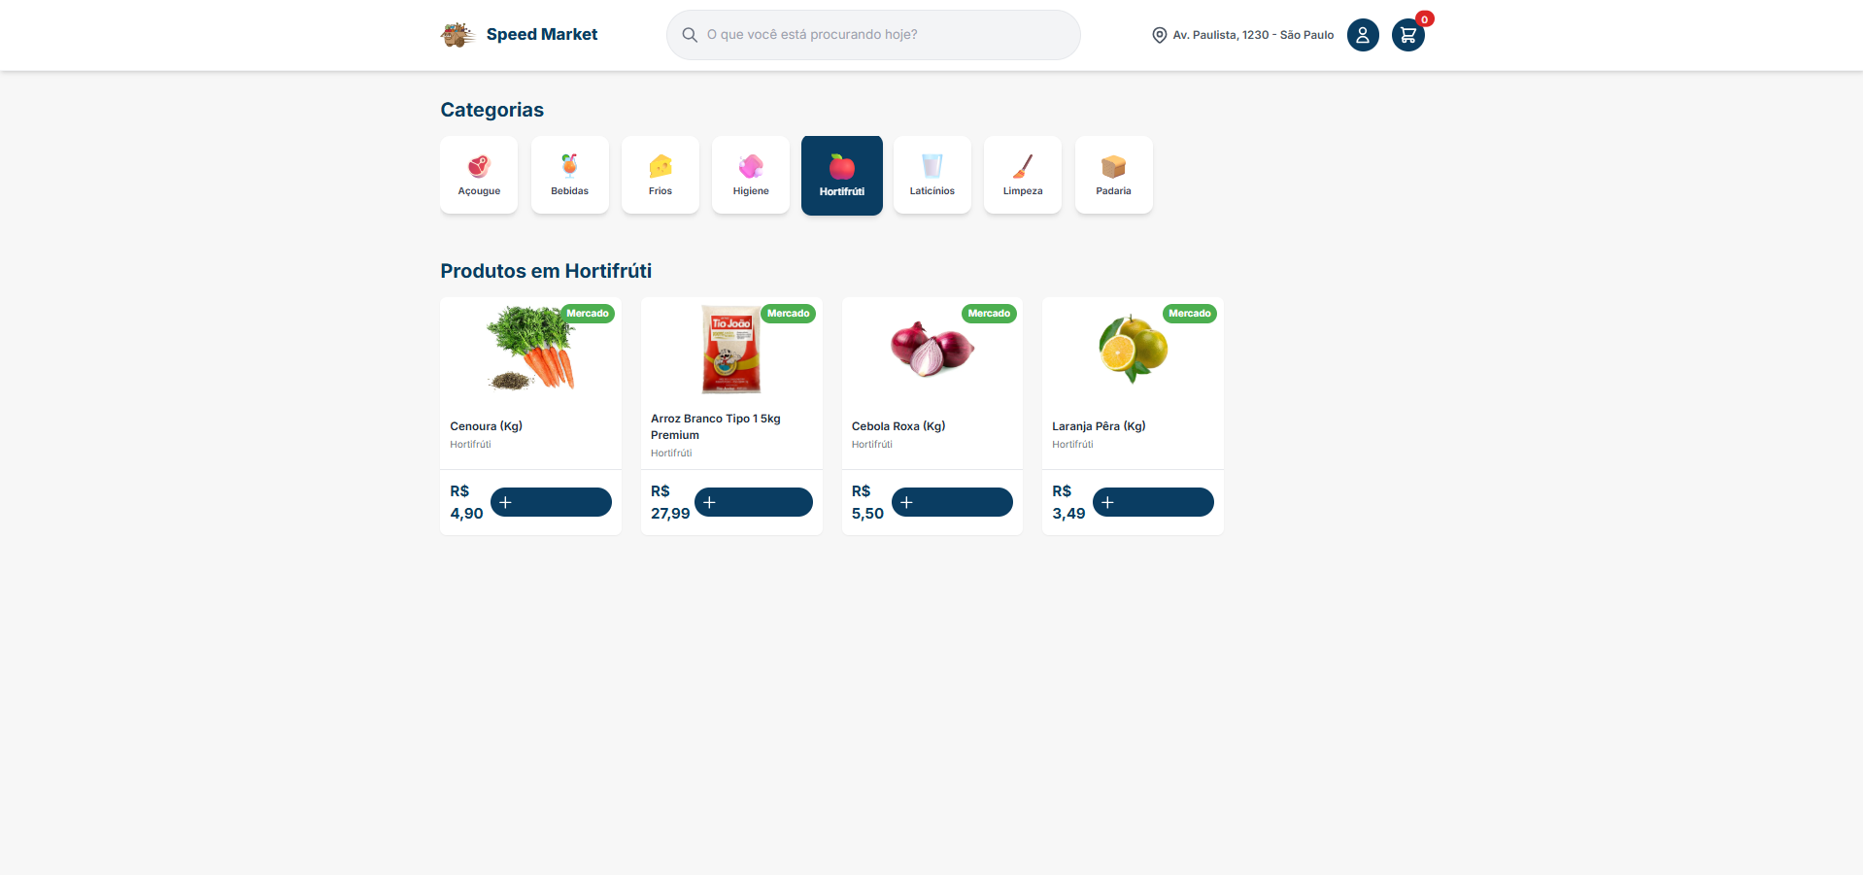
Detalhes produto:
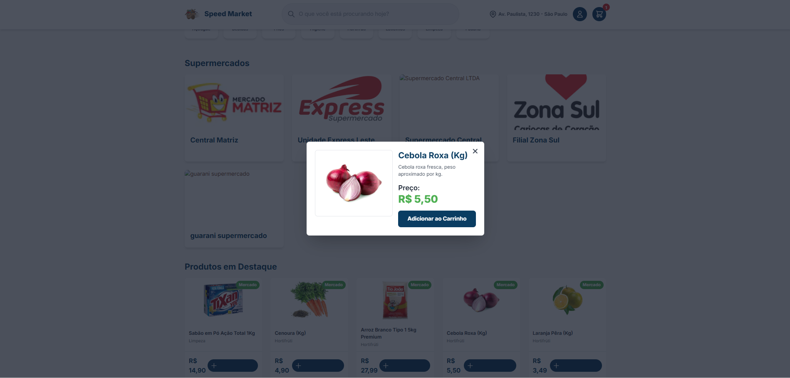

13
Carrinho:
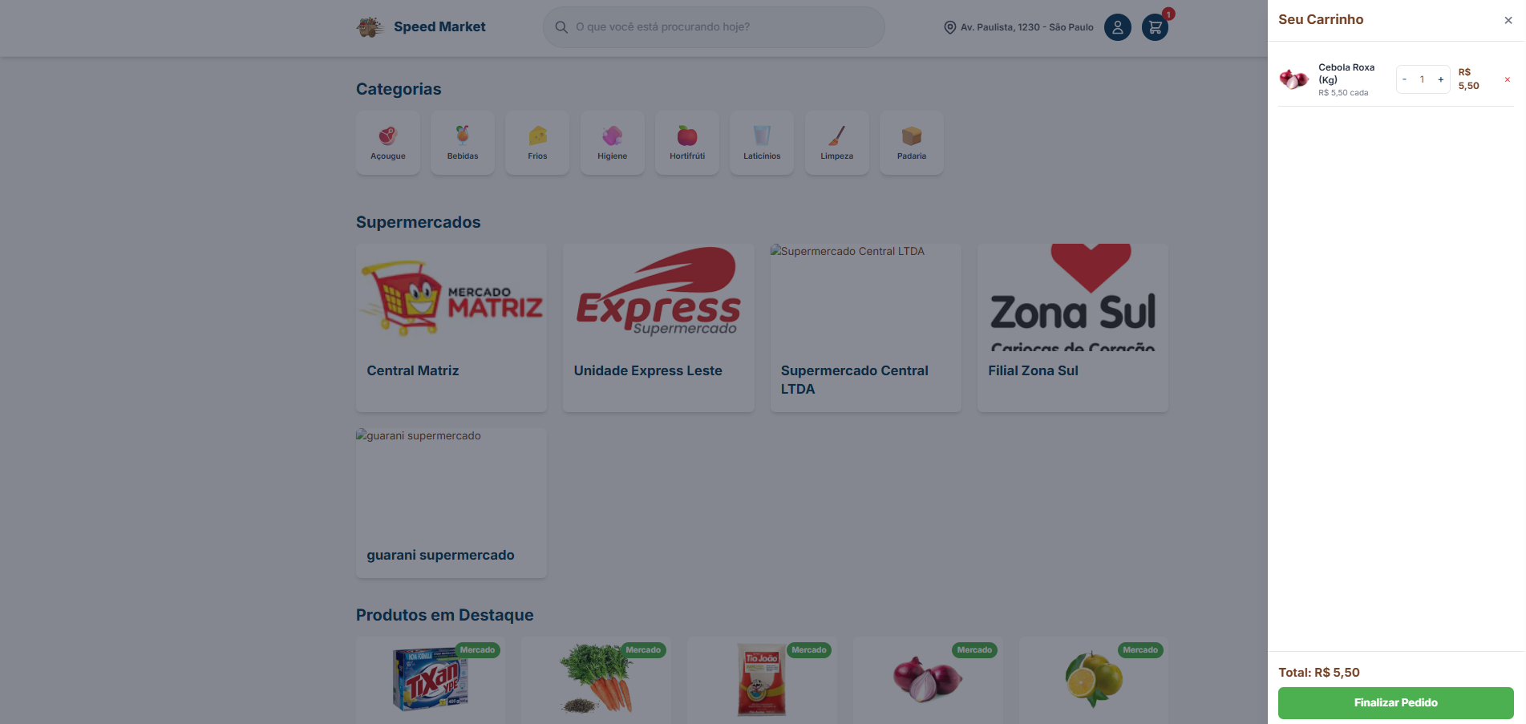

Endereço:
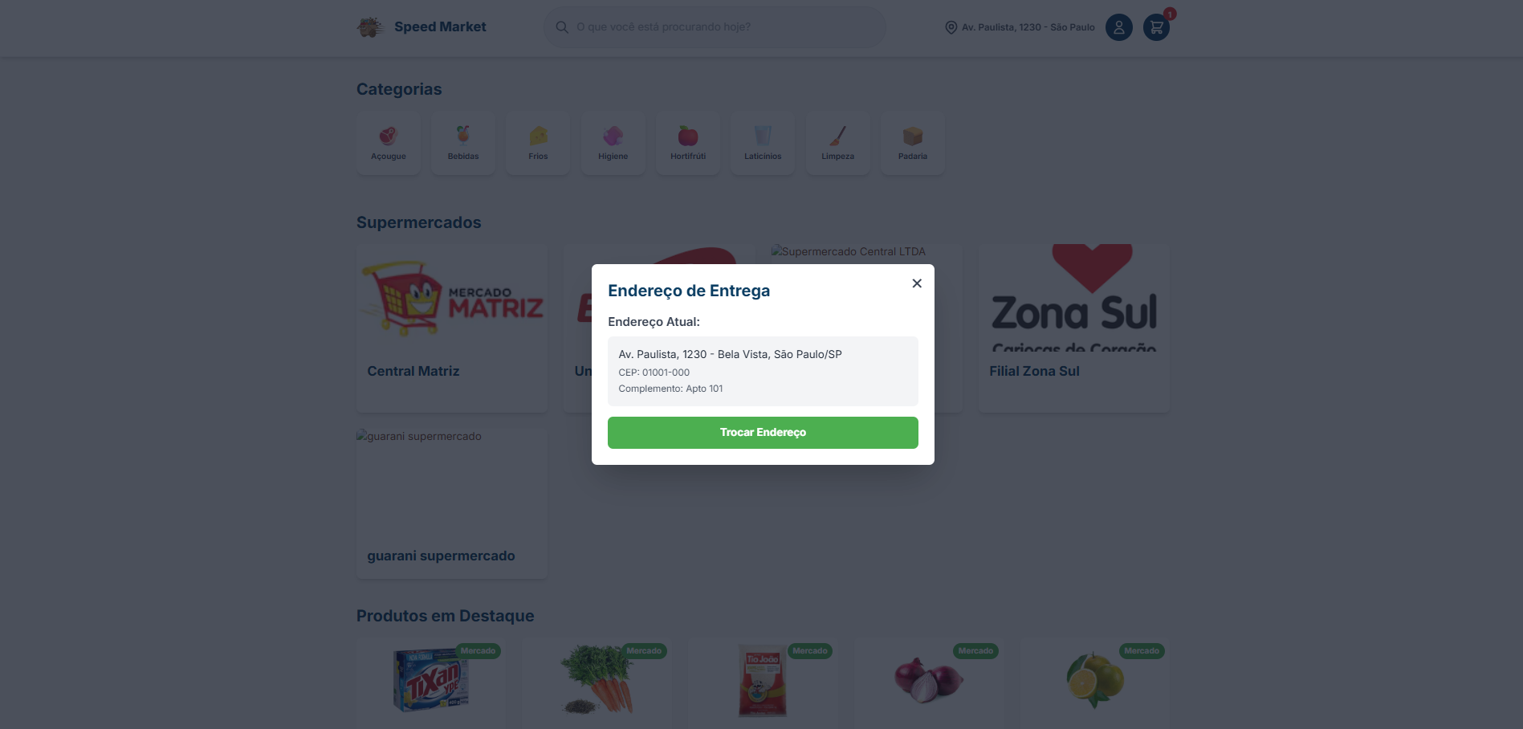
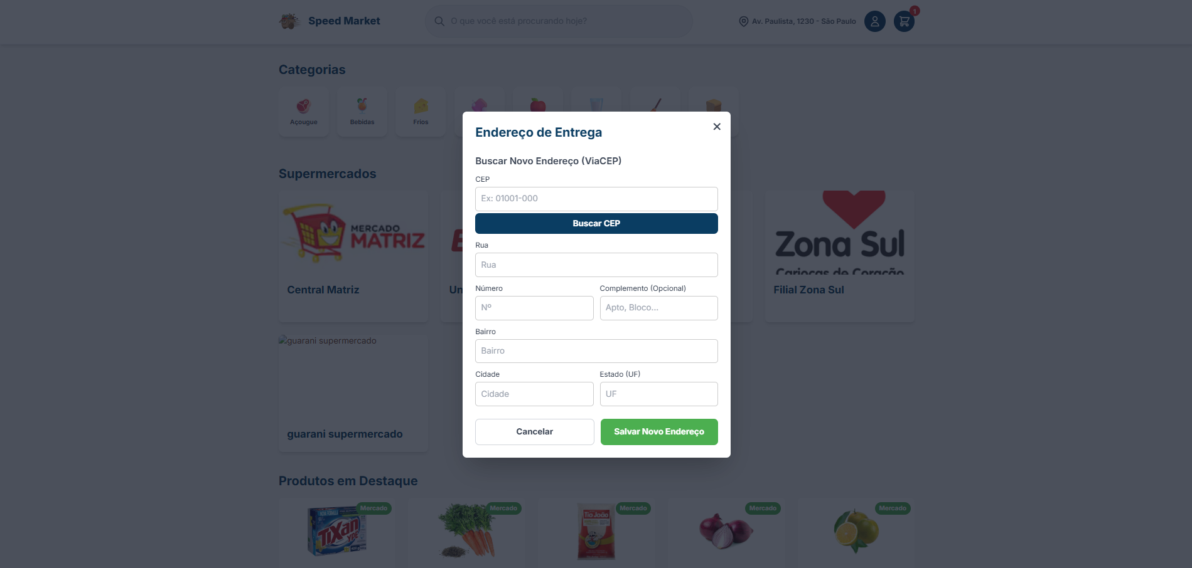
Conta:
14
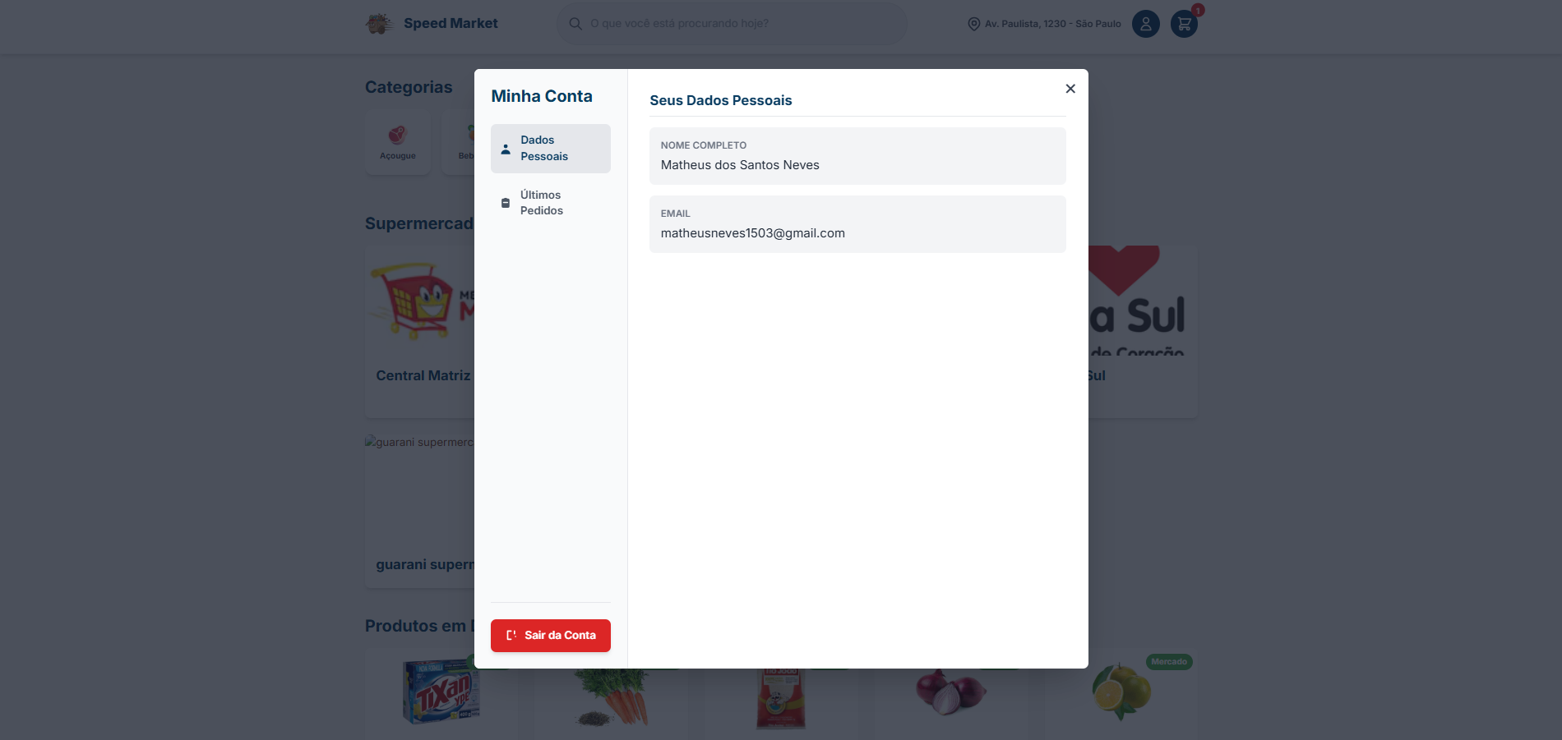
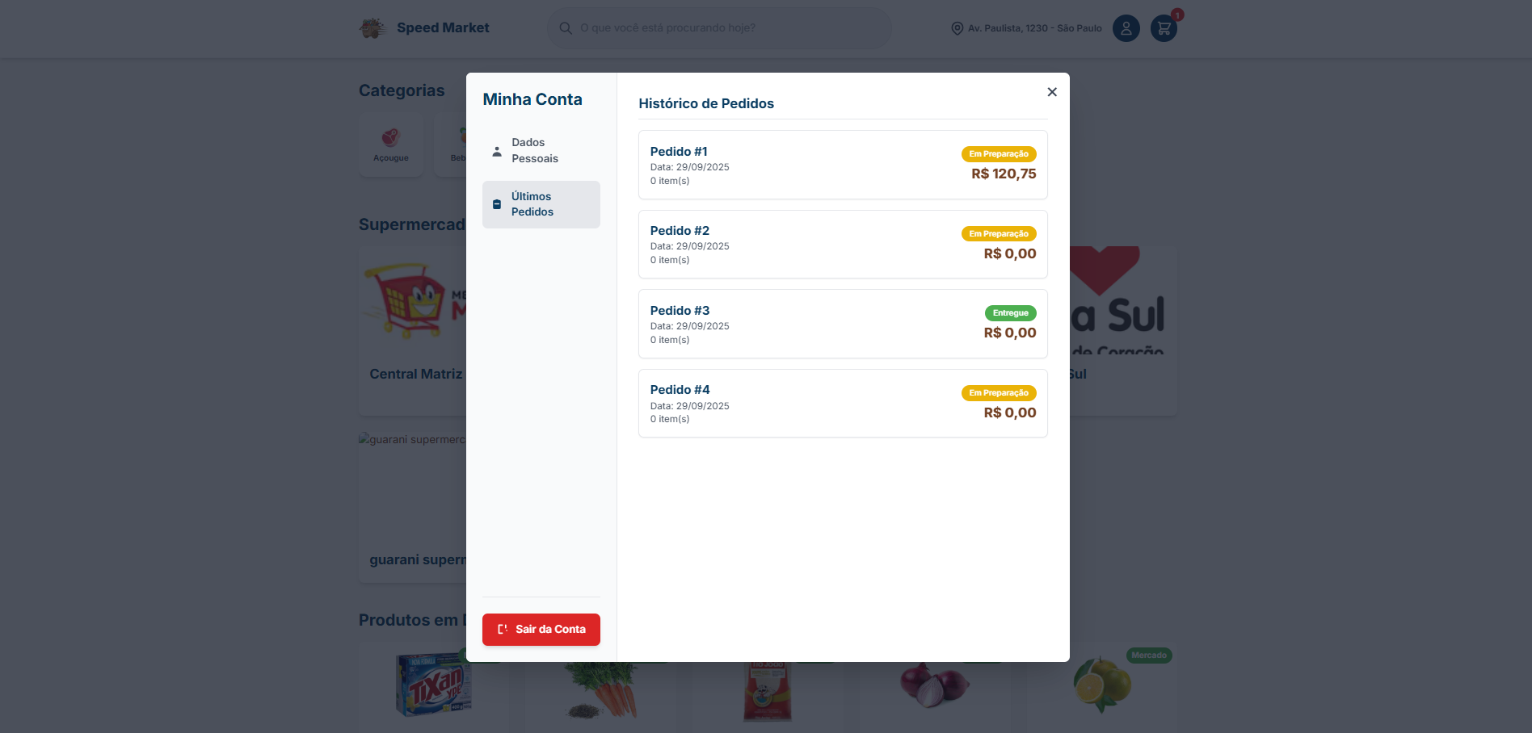

15
- Lições aprendidas
O desenvolvimento do projeto Speed Market, que se estendeu de março a dezembro de 2025, proporcionou uma experiência completa que abrangeu desde o planejamento estratégico até a implementação técnica.

1. Gestão de Projetos e Metodologia Ágil (Kanban)
A escolha e aplicação da metodologia Kanban foi um aprendizado fundamental.
Gerenciamento do Fluxo de Trabalho: Eu aprendi a focar no fluxo contínuo e a limitar o trabalho em andamento (WIP), o que melhorou significativamente a produtividade e a velocidade de entrega de funcionalidades (como a implementação do checkout ou do modal de perfil).
Adaptação e Priorização: O Kanban permitiu que o time se adaptasse rapidamente a problemas inesperados (como o erro 500 no endpoint de pedidos, que exigiu uma revisão da lógica do backend) e priorizasse os requisitos funcionais essenciais (como o CRUD de Clientes e Produtos - RF001.1 e RF002.1) sobre os desejáveis (como o pagamento parcelado - RF004.3).
Visão 360° do Projeto (TAP e EAP): A elaboração do TAP (Termo de Abertura do Projeto) e da EAP (Estrutura Analítica do Projeto) me ensinou a conectar o custo e o cronograma (R$ 100.320,00 e 290 dias) diretamente ao Escopo, garantindo que o objetivo de "rapidez e emergência na entrega" fosse o foco central em todas as fases.

2. Desenvolvimento Web Front-End e Experiência do Usuário (UX)
O desenvolvimento do front-end (home.html, checkout.html, cart.js, login.js) fortaleceu minhas habilidades em criar uma interface limpa e funcional, conforme a proposta de valor de agilidade do projeto.
Manipulação do DOM e Lógica do Carrinho: Ganhei experiência na implementação de lógicas complexas de front-end, como:
Gerenciamento de Estado: Usar o localStorage para persistir dados críticos, como o carrinho (shoppingCart), token de autenticação (authToken) e dados do usuário (userName, userEmail) após o login.
Modularização do Código: Separar as responsabilidades em arquivos (home.js, supermercado.js, cart.js), evitando conflitos de variáveis e mantendo o código organizado.
Fluxo de Autenticação e Perfil: Implementei o fluxo completo de Cadastro (/cadastro-cliente em cadastro.js) e Login (/login em login.js), incluindo a validação de campos (ex: CPF com 11 dígitos) e o uso de localStorage para armazenar o token JWT. Além disso, o
16
desenvolvimento do Modal de Perfil (profile_modal.js) me ensinou a carregar e exibir informações do usuário de forma segura e acessível.
Tratamento de Erros no Cliente: Aprendi a implementar o try...catch nas chamadas de fetch para fornecer feedback imediato ao usuário sobre problemas de conexão ou credenciais inválidas.

3. Integração de Sistemas e Back-End (API)
Embora o foco dos arquivos fornecidos seja o front-end, a integração com a API (https://tcc-senai-tawny.vercel.app) exigiu um aprendizado crucial sobre comunicação cliente-servidor e a importância do backend:
Comunicação Assíncrona: Dominei o uso do fetch e async/await para interagir com os endpoints da API (ex: /empresas, /produtos, /login, /cadastro-cliente).
Estrutura da URL e Configuração: Entendi a importância de centralizar a URL da API (API_URL em config.js) para facilitar a manutenção e a migração de ambientes (dev/prod).
Requisitos de Pagamento: A implementação do fluxo de checkout (checkout.js) me ensinou sobre a coleta dos dados necessários para a API, como o Método de Pagamento (RF004.1) e o resumo do carrinho, preparando o payload para criar as entidades Pedido, Pagamento e ItensPedido no servidor.

4. Análise de Risco e Estratégia de Negócios
A análise de risco através da Matriz SWOT foi um exercício estratégico valioso.
Identificação de Fatores Chave: Eu aprendi a discernir os fatores internos e externos que determinam a viabilidade do projeto, destacando:
Forças (Rosas): A Proposta de Valor Clara de entrega emergencial e o Modelo de Receita Dupla (frete + porcentagem de venda).
Ameaças (Baobás): A Concorrência Forte e a Flutuação de Custos Operacionais, que exigem um planejamento financeiro e logístico robusto para que a "promessa de entrega rápida" seja sustentável.
Prioridade de Segurança: A ameaça de Cibersegurança e Proteção de Dados reforçou a necessidade de garantir a segurança na transmissão de dados, especialmente na fase de cadastro e login.

17
Em resumo, o projeto Speed Market me capacitou a atuar de forma mais estratégica na gestão (Kanban, Escopo, Risco) e mais tecnicamente proficiente no desenvolvimento (Front-End, Integração API, Lógica de Autenticação e Carrinho).

18
Referências
Referências Básicas:
- MACHADO, F. N. R. Análise e gestão de requisitos de software: Onde nascem os sistemas. São Paulo: Érica, 2014.
- OLIVEIRA, J. F. Metodologia para desenvolvimento de projetos de sistemas: Guia prático. São Paulo: Editora Érica Ltda., 2003.
- TONSIG, S. L. Engenharia de software: Análise e projeto de sistemas. Rio de Janeiro: Ciência Moderna Ltda., 2013
Referências Complementares:
- GUEDES, Gilleanes T.A. UML 2 – Uma abordagem prática. São Paulo: Novatec, 2011.
- PMI, Project Management Institute. Um guia do conhecimento em gerenciamento de projetos (Guia PMBOK). São Paulo: Saraiva, 2014.

